Національний Технічний Університет України
«Київський Політехнічний Інститут»
Науково-навчальний комплекс
«Інститут Прикладного та системного аналізу»
Кафедра системного проектування

Лабораторна робота №5

з курсу «МЕТОДИ ОПТИМІЗАЦІЇ»
на тему
“Дослідження методів одновимірного пошуку”

Виконав
студент III курсу
групи ДА-42
Приставський Костянтин
варіант 18

Київ – 2016

Варіант №18
Завдання:
1) Сформувати індивідуальну квадратичну функцію F5 виду:
F5=x2 +(p+q)x+pq
де p – перша ,а q – друга цифра в номері варіанту. Якщо номер варіанту менше 10, то p=0.
Дослідити квадратичну F5 та індивідуально задану функцію однієї змінної F 6 F(x)=sin4x+ sqrt(abs(x)), обрану за варіантом, в приблизних межах [−10.0;10.0].
4.2) За допомогою графіків функцій, визначити початкові інтервали пошуку [a(0) ,b(0) ] , які містять мінімуми функцій (локальний або глобальний).
4.3) Скласти програму пошуку мінімуму функції однієї змінної методом золотого перетину. Результати розрахунку мінімуму двох функцій F5 та
F 6 з точністю ε = 1e − 3 зведені у таблицю.
.4) Розрахувати значення мінімуму функцій F 5 , F 6 аналітично та порівняти з результатами п.4.3.
квадратичної F5 та індивідуальної функцій F6 на ПЕОМ (табл. 5.2);
5.8) висновки.

Хід роботи
- Сформулюємо квадратичну функцію
F5(х) = x² + ( p + q)x + pq
В нашому випадку, задаємо f5 як:

def f5(x):
return x**2+9*x +8
Будуємо графік функції:

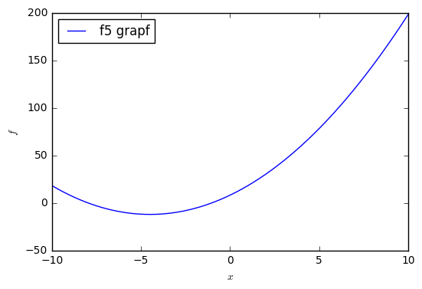
- Формулювання та графік індивідуальної функції
Задаємо функцію f6:
def f6(x):
return np.sin(x)**4 + np.sqrt(np.abs(x))

Будуємо графік функції:
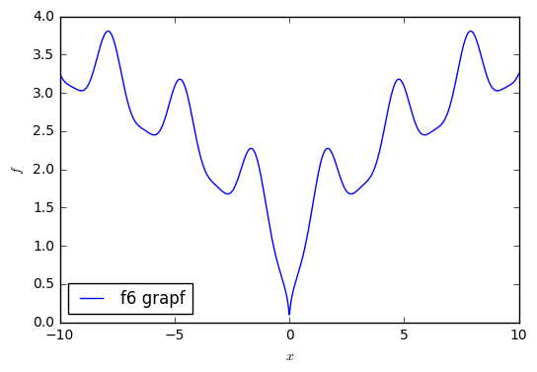 3. Визначення інтервалів пошуку за допомогою графіків функцій.
Мінімум квадратичної функції потрапляє в інтервал [-10,0], що видно за графіком функції.
Глобальний мінімум індивідуальної функції потрапляє в інтервал [-1.5,1.5].
Побудуємо графіки функцій на вказаних інтервалах: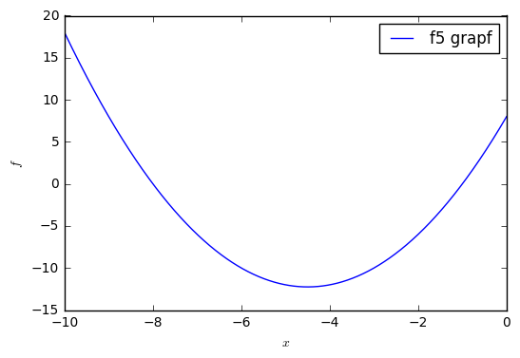
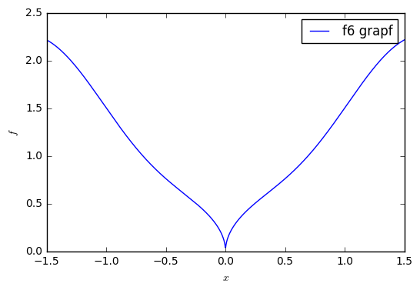
3. Складемо функцію пошуку мінімума методом золотого перетину:

gr = (np.sqrt(5) + 1) / 2
'''змінна, що необхідна для алгоритму пошуку мінімума методом золотого перетину'''

def gss(f, a, b, tol=1e-3):
'''
golden section search
знаходження мінімума функції f на проміжку [a,b]
f повинна бути унімодальною на проміжку [a,b]
'''
c = b - (b - a) / gr
d = a + (b - a) / gr
iter = 0
while abs(a - b) > tol:
print '{:04d}\t{:020.18f}\t{:020.18f}\t{:020.18f}'.format(iter, a, b, abs(a-b))
iter +=1
if f(c) < f(d):
b = d
else:
a = c

# пересчет c и d производится, чтобы не потерять точность, что в итоге приводит к бесконечному циклу
c = b - (b - a) / gr
d = a + (b - a) / gr
print '{:04d}\t{:020.18f}\t{:020.18f}\t{:020.18f}'.format(iter, a, b, abs(a-b))
return (b + a) / 2

Результати роботи програми наведено в таблиці:
